Занятие «По дороге к Азбуке» №47
Тема: «Город»
Цель: закрепление и систематизация тематического словаря, развитие грамматических навыков ( развитие умения подбирать прилагательные-антонимы в заданной форме). Развитие фонематического слуха, знакомство со звуком (Г), дифференциация (Г) и (Г,).
Беседа по теме:
-Чем отличается город от деревни?
-Почему в деревне нет троллейбусов?
-Почему в городе не нужны комбайны?
-Почему в деревне не строят высотные дома?
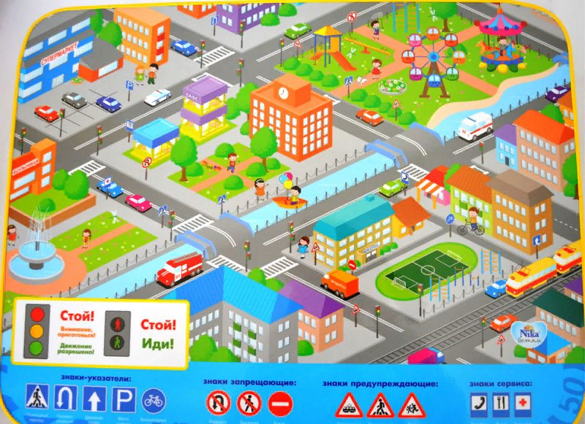
-Почему в городе не разводят коров, овец, лошадей?

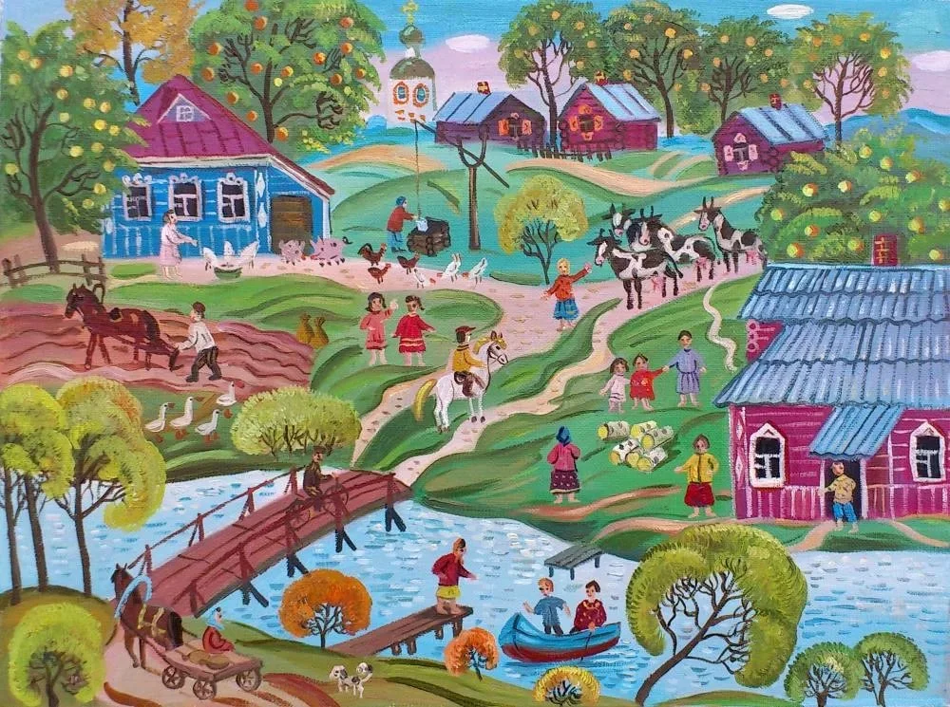

Продолжи предложение
-В городе люди идут лечиться…(в больницу).
-В городе люди покупают лекарства…(в аптеке).
- В городе люди отправляют и получают посылки, письма…
-В городе люди приходят сделать причёску, стрижку…
-В городе люди покупают продукты и разные товары…
-В городе люди ездят на работу на…(транспорте).
-В городе люди ожидают общественный транспорт…
-В городе люди переходят улицу…
-В городе люди во время прогулки могут отдохнуть и поесть…
-В городе люди занимаются спортом…
Какие здания видите на рисунке
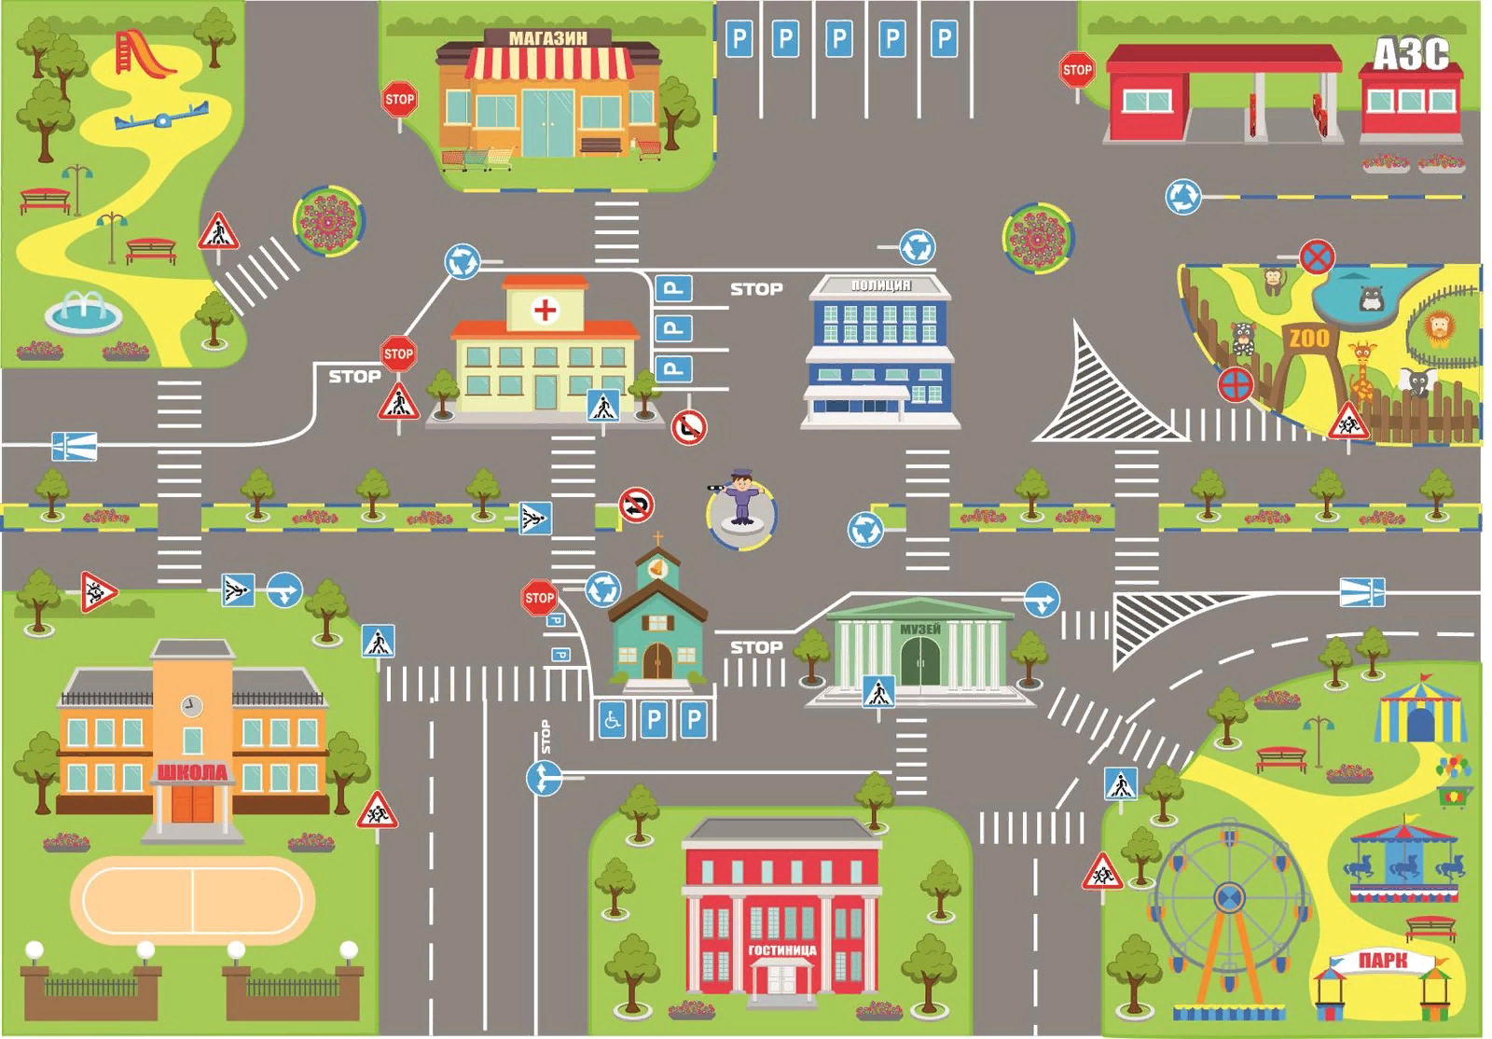

-Что делают в магазине?
В школе?
В кино?
В парке?
На заводе?
На стадионе?
На тротуаре?
На дороге?
На остановке?
В кафе?
Скажи какой?
-Посёлок, где построены дачи, (какой?) – дачный
-Посёлок при фабрике…
-При заводе…
-При станции…
-При больнице…
При институте…
Скажи со словом городской:
Транспорт…, квартира…, дома…, парк…, улицы…, площади…, жители…
Скажи наоборот:
Эта улица широкая, а эта…
Эта дорога длинная, а эта…
Эта речка мелкая, а эта…
Эта школа близкая, а эта…
Этот дом большой, а этот…
Этот мост высокий, а этот…


Г Г,

-Чем отличаются звуки (г) и (г,)?
-Какой из этих двух звуков слышится в словах: бегемот, голубь, грач, герань, гитара, гном, грабли, гроза, гирлянда.
-В названии каких праздничных украшений для городских улиц слышится звук (Г)? (ФЛАГИ, ГРЛЯНДЫ).

